**Hugo Córdoba Leal**

**Sprint 03 - Lab 02 – Creación de bases de datos de clientes con PostgreSQL**

**1. ¿Cómo se llama la nueva base de datos?**

- lab02_rand

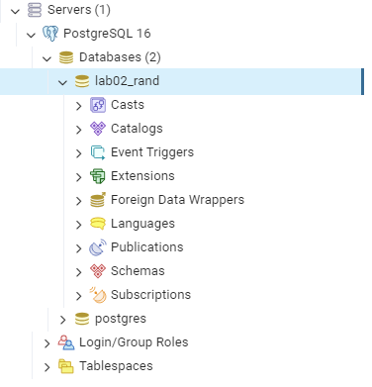

**2. ¿Cuántas tablas existen en total en la base de datos al finalizar la actividad? Debes tener también en cuenta la creada con la importación del fichero.**

SELECT COUNT(*) FROM information_schema.tables WHERE table_schema = 'public';

→ 3

**3. ¿Qué columnas tiene cada una de las tablas? Indica el número y los nombres.**

SELECT table_name,   
 string_agg(column_name, ', ' ORDER BY ordinal_position) AS columns,  
 COUNT(*) AS column_count  
FROM information_schema.columns  
WHERE table_schema = 'public'  
GROUP BY table_name;

